物联网（ IoT ，Internet of things ）即“万物相连的互联网”，是互联网基础上的延伸和扩展的网络，将各种信息传感设备与网络结合起来而形成的一个巨大网络，实现任何时间、任何地点，人、机、物的互联互通^{[1]}。作为重要的经济与科技发展战略，物联网技术早在2011年就被列入“十二五”发展规划。
物联网统计的主要发现
- 据估计，在 2019 年至 2025 年的六年期间，全球物联网支出将达到 15 万亿美元。
- 2021 年，活跃的物联网设备超过 100 亿台, 预计到 2030 年，活跃的物联网设备数量将超过 254 亿台。
- 到 2025 年，每分钟将有 152,200 台物联网设备连接到互联网，物联网解决方案有可能产生 4-11 万亿美元的经济价值。
- 到 2025 年，物联网设备生成的数据量预计将达到 73.1 ZB（zettabytes）。^{[2]}
物联网作为大数据的重要载体，在未来的技术演进过程中，数据可靠性、数据安全、数据存储以及对于数据的深度分析都将面临。
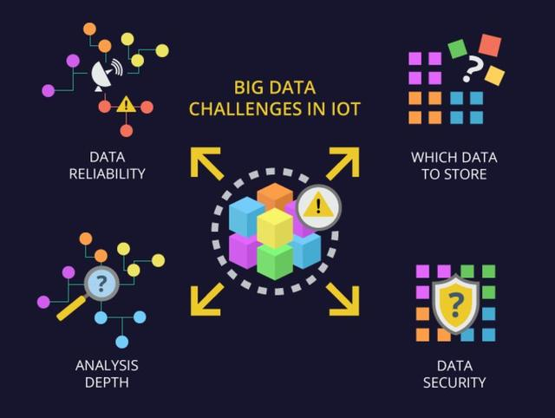
图片来自网络：ttps://pics3.baidu.com/feed/58ee3d6d55fbb2fb76cea51645920fad4723dc2a.jpeg@f_auto?token=dcee896ca3557a8ce8ab1c7386bcf03c
大数据及物联网一直是IET图书近年来的重要出版方向，特别是在工程技术领域，IET对于物联网和大数据都有特别的关注。
在物联网和大数据方向， IET主要出版图书：


Healthcare Monitoring and Data Analysis using IoT: Technologies and applications

医疗技术监测和使用物联网技术的数据分析：技术和应用 https://dx.doi.org/10.1049/PBHE038E
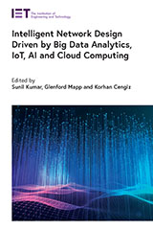
Intelligent Network Design Driven by Big Data Analytics, IoT, AI and Cloud Computing

由大数据分析、物联网、人工智能和云计算驱动的智能网络设计https://dx.doi.org/10.1049/PBPC054E
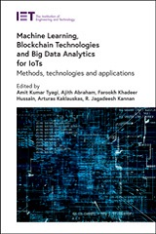

Machine Learning, Blockchain Technologies and Big Data Analytics for IoTs: Methods, technologies and applications

物联网的机器学习、区块链技术和大数据分析：方法、技术和应用https://dx.doi.org/10.1049/PBSE016E
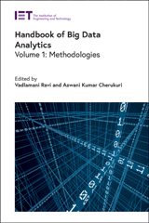

Handbook of Big Data Analytics.

大数据分析手册

https://dx.doi.org/10.1049/PBPC037F

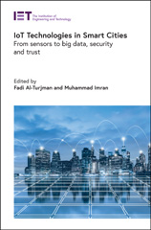

IoT Technologies in Smart Cities: From sensors to big data, security and trust

智慧城市物联网技术：从传感器到大数据、安全和信任https://dx.doi.org/10.1049/PBCE128E

除以上图书外，IET在物联网及大数据方向还有众多主题鲜明的相关内容：
中文标题 | Pub Year | WebsiteLink
智能制造的人机协作与交互：自动化、机器人、传感、人工智能、5G、物联网和区块链 | 2022 | https://dx.doi.org/10.1049/PBCE132E
新冠肺炎大流行中的智能健康技术：医疗物联网视角 | 2022 | https://dx.doi.org/10.1049/PBHE042E
物联网和智能城市的无线网状网络：技术和应用 | 2022 | https://dx.doi.org/10.1049/PBTE101E
无线传感器网络和物联网中的能量收集 | 2021 | https://dx.doi.org/10.1049/PBCE124E
物联网隐私设计 | 2021 | https://dx.doi.org/10.1049/PBSE014E
医疗物联网 | 2021 | https://dx.doi.org/10.1049/PBHE034E
基于物联网电子健康的无线医疗传感器网络 | 2020 | https://dx.doi.org/10.1049/PBHE026E
云技术 物联网与大数据身份验证技术 | 2019 | https://dx.doi.org/10.1049/PBSE009E
物联网时代的传感器：技术与应用 | 2019 | https://dx.doi.org/10.1049/PBCE122E
大数据推荐系统第1卷：算法 架构 大数据 安全与信任 | 2019 | https://dx.doi.org/10.1049/PBPC035F
大数据推荐系统第2卷：应用范例 | 2019 | https://dx.doi.org/10.1049/PBPC035G
支持大数据的物联网 | 2019 | https://dx.doi.org/10.1049/PBPC025E
大数据 云计算与应用程序的安全性与隐私 | 2019 | https://dx.doi.org/10.1049/PBPC028E
大数据与软件定义的网络 | 2018 | https://dx.doi.org/10.1049/PBPC015E
物联网的无线射频识别协议设计与优化 | 2017 | https://dx.doi.org/10.1049/PBCE112E
物联网管理：架构、理论与应用 | 2016 | https://dx.doi.org/10.1049/PBTE067E
物联网系统的工程安全 | 2016 | https://dx.doi.org/10.1049/PBSE002E

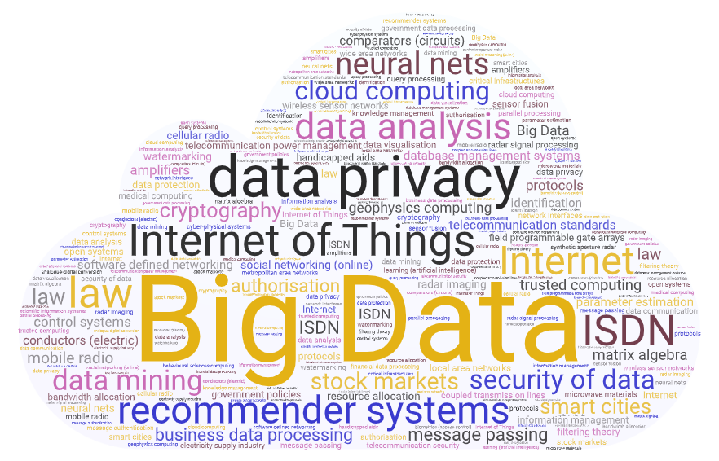
IET产品Inspec文摘分析型数据库针对以上图书标引了详细的控制词（受控关键词），通过这些信息，我们可以了解在该领域内这些图书的具体覆盖方向，如图1所示：

（图1，文字越大，相关图书数量越多）

出版优势

IET（英国工程技术学会）是工程技术领域全球领先的专业学术学会，其前身为著名的百年学术机构英国电气工程师学会(IEE)。IET图书出版集中于各专业细分领域，在诸多工程技术的热门领域均有涉及，可以通过以下链接详细了解IET图书在这些领域内的分布：
相关控制词（以部分控词为例） | 案例书名
非线性控制系统  nonlinear control systems | Fault Diagnosis and Fault-Tolerant Control of Robotic and Autonomous Systems  https://dx.doi.org/10.1049/PBCE126E
分布式发电  distributed power generation | DC Distribution Systems and Microgrids  https://dx.doi.org/10.1049/PBPO115E
控制系统综合  control system synthesis | Integrated Fault Diagnosis and Control Design of Linear Complex Systems  https://dx.doi.org/10.1049/PBCE121E
可再生能源  renewable energy sources | Energy Storage for Power Systems  https://dx.doi.org/10.1049/PBPO063E
雷达跟踪  radar tracking | Biologically-Inspired Radar and Sonar https://dx.doi.org/10.1049/SBRA514E
数字信号处理  signal processing | Advances in Communications Satellite Systems  https://dx.doi.org/10.1049/PBTE086E
雷达探测  radar detection | Modern Radar Detection Theory  https://dx.doi.org/10.1049/SBRA509E
物联网  Internet of Things | Intelligent Wireless Communications  https://dx.doi.org/10.1049/PBTE094E
干扰抑制  interference suppression | Analysis and Design of CMOS Clocking Circuits For Low Phase Noise  https://dx.doi.org/10.1049/PBCS059E
卫星通讯  satellite communication | Advances in Communications Satellite Systems  https://dx.doi.org/10.1049/PBTE086E
通信安全  telecommunication security | Trusted Communications with Physical Layer Security for 5G and Beyond  https://dx.doi.org/10.1049/PBTE076E
目标跟踪  target tracking | The Impact of Cognition on Radar Technology  https://dx.doi.org/10.1049/SBRA520E
数据安全  security of data | Big Data Recommender Systems  https://dx.doi.org/10.1049/PBPC035F
智能电网  smart power grids | ICT for Electric Vehicle Integration with the Smart Grid  https://dx.doi.org/10.1049/PBTR016E
雷达杂乱回波  radar clutter | Sea Clutter  https://dx.doi.org/10.1049/PBRA025E
互联网  Internet | Information and Communication Technologies for Humanitarian Services  https://dx.doi.org/10.1049/PBTE089E
无线传感器网络  wireless sensor networks | Data Fusion in Wireless Sensor Networks  https://dx.doi.org/10.1049/PBCE117E
机器学习（人工智能）  learning (artificial intelligence) | ReRAM-based Machine Learning  https://dx.doi.org/10.1049/PBPC039E
集成电路设计  integrated circuit design | Analysis and Design of CMOS Clocking Circuits For Low Phase Noise  https://dx.doi.org/10.1049/PBCS059E
数据分析  data analysis | Test and Evaluation of Aircraft Avionics and Weapon Systems  https://dx.doi.org/10.1049/SBRA507E
云计算  cloud computing | Edge Computing  https://dx.doi.org/10.1049/PBPC033E
大数据  Big Data | Big Data Recommender Systems, volume 1&2 https://dx.doi.org/10.1049/PBPC035F  https://dx.doi.org/10.1049/PBPC035G
风力涡轮机  wind turbines | Wind Energy Modeling and Simulation, volume 1&2  https://dx.doi.org/10.1049/PBPO125F  https://dx.doi.org/10.1049/PBPO125G
超大规模集成电路  VLSI | VLSI and Post-CMOS Electronics  https://dx.doi.org/10.1049/PBCS073F
无线电频谱管理  radio spectrum management | Radar and Communication Spectrum Sharing  https://dx.doi.org/10.1049/SBRA515E
雷达成像  radar imaging | Biologically-Inspired Radar and Sonar  https://dx.doi.org/10.1049/SBRA514E
移动机器人  mobile robots | Fault Diagnosis and Fault-Tolerant Control of Robotic and Autonomous Systems  https://dx.doi.org/10.1049/PBCE126E
储能  energy storage | Energy Storage at Different Voltage Levels  https://dx.doi.org/10.1049/PBPO111E
5G移动通讯技术  5G mobile communication | Satellite Communications in the 5G Era  https://dx.doi.org/10.1049/PBTE079E
雷达信号处理  radar signal processing | Micro-Doppler Radar and its Applications  https://dx.doi.org/10.1049/SBRA531E
人工神经网络  neural nets | Hardware Architectures for Deep Learning  https://dx.doi.org/10.1049/PBCS055E
军用雷达  military radar | Multidimensional Radar Imaging  https://dx.doi.org/10.1049/SBRA527E
III-V族半导体  III-V semiconductors | Advanced Technologies for Next Generation Integrated Circuits  https://dx.doi.org/10.1049/PBCS049E
脑机接口  brain-computer interfaces | EEG Signal Processing  https://dx.doi.org/10.1049/PBHE016E

IET的Inspec 数据库是工程和物理领域研究最权威的数据库之一。数据库收录2200万条学术文献记录并且每条都被标引了精准的索引(例如，控制词和非控制词、学科分类代码、化学索引、数值索引等)，用户可以根据检索主题使用这些索引，以确保全面和最精准的发现。
同时，IET出版超过40多种工程期刊，其旗舰刊物Electronics Letters自1965年创刊至今已有接近60年的出版历史，在近十年，IET也和国内的众多机构合作期刊出版，如国家电网， 天津大学，浙江大学，华中科技大学等。
图书作者均为领域内顶级专家学者，例如：
帕多瓦大学Nicola Bianchi教授(H-index 105)，所著的《同步磁阻机的分析、优化与应用》出版时间：2021年；
曼切斯特大学Wuqiang Yang教授(H-index 39)，所著的《成像传感器技术与应用》出版时间2020年；
斯坦福大学Arun K. Majumdar教授(H-index 62)，所著的《自由空间光通信的原理与应用》出版时间：2019年；
IET图书出版也受到国内专业学者的认可，清华大学的李刚教授(H-index 27)，陈巍教授(H-index 27)、南方科技大学余浩教授(H-index 30等学术领域科学家，均在IET出版其学术专著。

1、贾益刚. 物联网技术在环境监测和预警中的应用研究[J]. 上海建设科技, 2010(6):65-67.

2、CSDN博主「网络研究院」. 2022年物联网统计数据，原文链接：https://blog.csdn.net/qq_29607687/article/details/125458072

